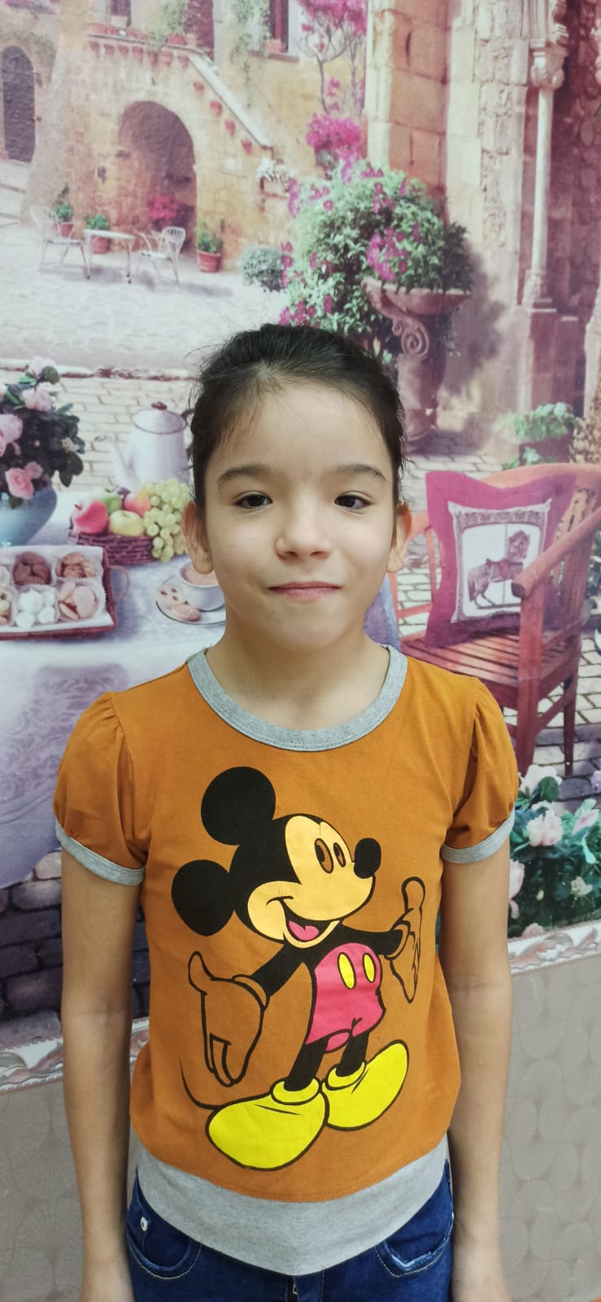
Ангелина С.
22.09.2012 года рождения
Цвет глаз: Карий
Цвет волос: Темно - русые
Характер: Жизнерадостная, общительная, улыбчивая.
Группа здоровья: 5
Наличие бартье/сестер: нет
Причина отсутствия родительского попечения: мать – лишение родительских прав, в свидетельстве о рождения сведения об отце отсутствуют

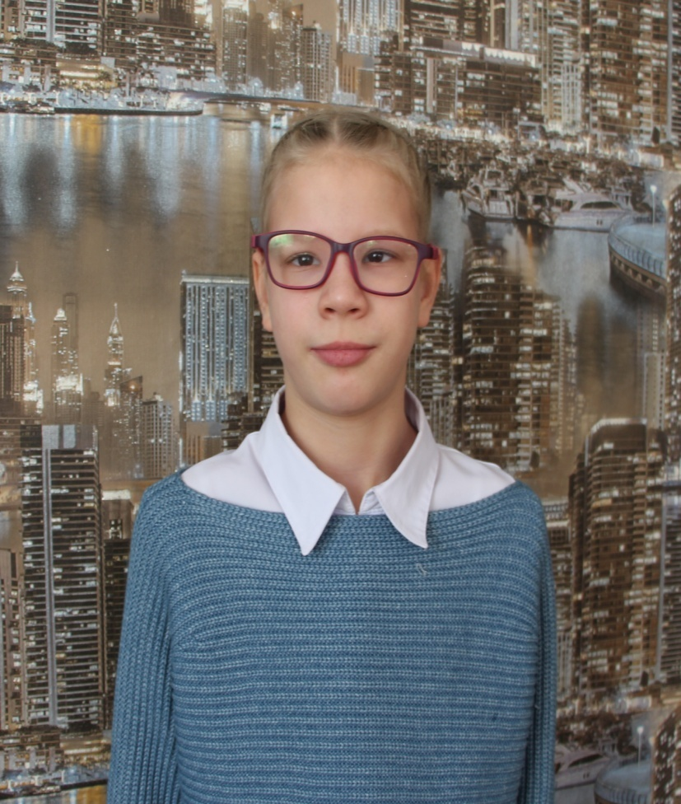

Ульяна З.
14.01.2015 года рождения
Цвет глаз: Карий
Цвет волос: Светло- русые
Характер: Активная, открытая.
Группа здоровья: 5
Наличие бартье/сестер: нет
Причина отсутствия родительского попечения: мать – свидетельство о смерти матери, в свидетельстве о рождения сведения об отце отсутствуют

